

**每日市场报告**

**2024年7月2日** 

 **市场综述**

美国三大股指全线收涨，道指涨0.13%报39169.52点，标普500指数涨0.27%报5475.09点，纳指涨0.83%报17879.3点。美元指数跌0.03%报105.81，非美货币多数下跌，离岸人民币对美元跌54个基点报7.3050。国际油价全线上涨，美油8月合约涨2.26%，报83.38美元/桶。布油9月合约涨1.92%，报86.63美元/桶。COMEX黄金期货涨0.1%报2341.9美元/盎司，COMEX白银期货涨0.64%报29.75美元/盎司。LME期铜涨0.39%报9636美元/吨。ICE 10月原糖期货合约收跌0.3%报20.23美分/磅，ICE12月期棉期货合约收涨0.56%报73.10美分/磅。

图表1：全球主要股指涨跌幅（%）

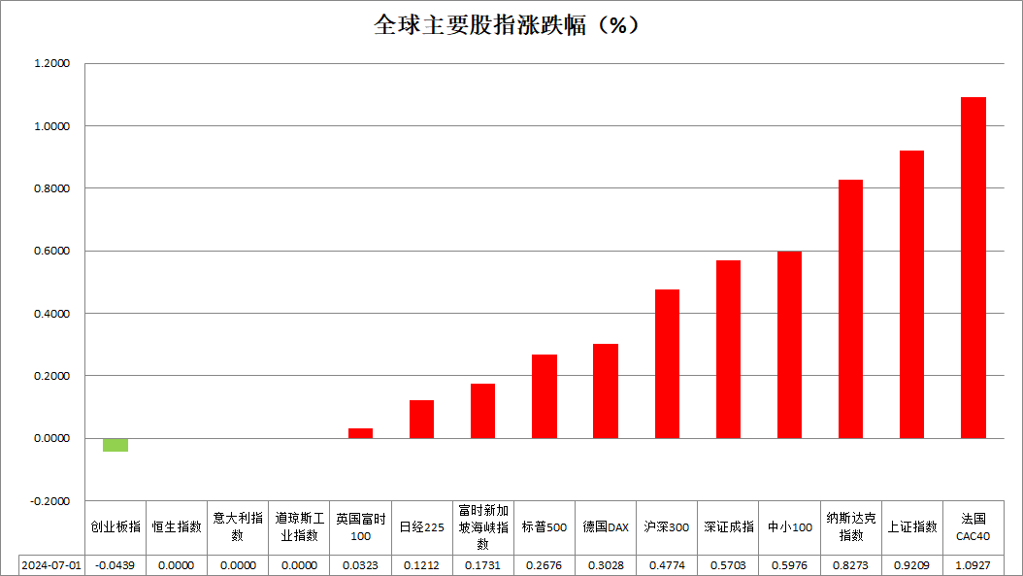

资料来源：公开资料整理、瑞达国际

 **消息回顾**

【欧洲央行行长拉加德表示，欧洲央行还没有足够的证据表明通胀威胁已经过去，这加剧了对欧洲央行官员本月将暂缓降息的预期。欧洲央行需要时间评估通胀不确定性。】

【日本再次修订一季度经济降幅，实际GDP同比降幅从之前公布的1.8%修订为2.9%。据称数据再次修订是因为此前关于建筑业状况的统计有误。】

【美国6月标普全球制造业PMI终值51.6，预期51.7，前值51.3。】

【欧元区6月制造业PMI终值为45.8，预期45.6，前值47.3。英国6月制造业PMI终值为50.9，预期51.4，前值51.2。德国6月制造业PMI终值为43.5，预期43.4，前值45.4。法国6月制造业PMI终值为45.4，预期45.3，前值46.4。】

【德国6月CPI初值同比升2.2%，预期升2.3%，5月终值升2.4%；环比升0.1%，预期升0.2%，5月终值升0.1%。】

【英国6月Nationwide房价指数同比升1.5%，预期升1.1%，前值升1.3%；环比升0.2%，预期降0.1%，前值升0.4%。】

【英国5月央行抵押贷款许可6.00万件，预期5.99万件，前值6.11万件。】

【瑞士5月实际零售销售同比升0.4%，前值从升2.7修正为升2.2%。】

 **今日关注**

|  |  |  |
| --- | --- | --- |
| 时间 | | 数据/事件 |
| 2024/7/2 | 09：30 | 澳洲联储公布6月货币政策会议纪要 |
| 2024/7/2 | 17：00 | 欧元区6月CPI年率初值  欧元区6月CPI月率  欧元区5月失业率 |
| 2024/7/2 | 21：30 | 美联储主席鲍威尔、欧洲央行行长拉加德发表讲话 |
| 2024/7/2 | 22：00 | 美国5月JOLTs职位空缺 |
| 2024/7/3 | 04：30 | 美国至6月28日当周API原油库存 |

**观点汇总**



**美元指数**

截至周二，美元指数跌0.03%报105.81，非美货币多数下跌，欧元兑美元涨0.25%报1.0741，英镑兑美元涨0.04%报1.2650，澳元兑美元跌0.15%报0.6660，美元兑日元涨0.36%报161.46。昨日美国6月ISM制造业指数和5月建筑支出意外下降。美国6月ISM制造业指数意外下降0.2点，至四个月低点48.5，低于预期的49.1；6月ISM支付价格子指数下降4.9点，至六个月低点52.1，低于预期的55.9；5月建筑支出环比意外下降0.1%。周一日元兑美元跌至1986年以来新低，投资者对日本当局可能采取干预措施以提振本国货币保持高度警惕。数据显示，日本经济在修正后第一季度的萎缩程度超过了初步报告，增加了对日本央行下一步加息举措的不确定性，这加剧了日元的疲软。日本央行将在7月底召开会议，早前暗示可能会提高借贷成本，这可能有助于缩小日本和美国之间的利率差距。

另一方面，欧元在周一上涨。此前法国极右翼在议会选举第一轮中取得了历史性的胜利，但领先优势小于预期，这表明可能会出现分裂的议会，从而降低了该党获得绝对多数并实施极端政策的可能性。最终结果仍取决于本周末第二轮投票。德国6月消费者价格指数显示下降后，欧元从最高水平回落，这对欧洲央行的政策来说是一个鸽派因素。往后看，由于美国经济数据显示经济增长有所缓慢，美元也因此承压，但日元的疲软支撑了美元。总体来看美元指数震荡偏多。

图表2：美元指数走势图

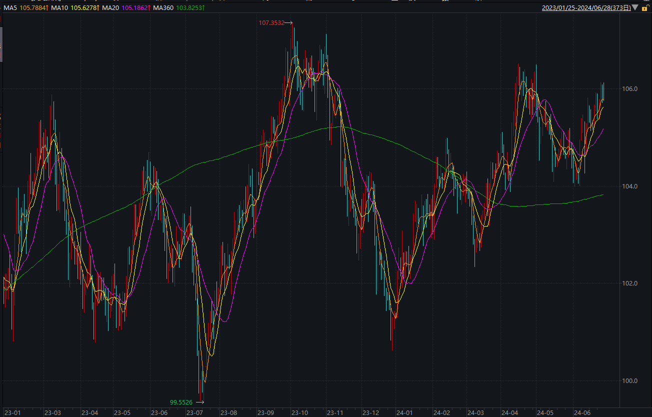

资料来源：wind、瑞达国际

**S&P500**

截至7月2日，标普500指数上涨0.27%至5475.09点；迷你标普500主力合约下跌0.00%至5532点。美股三大股指全线上涨，纳指涨幅较大。美国美国6月ISM制造业PMI和标普全球制造业PMI指数均超预期回落，制造业景气下滑，使得交易员增加对美联储的降息预期，目前市场预期美联储8月份降息的概率在60%附近。策略上，建议逢低做多为主。

图3：S&P500走势图

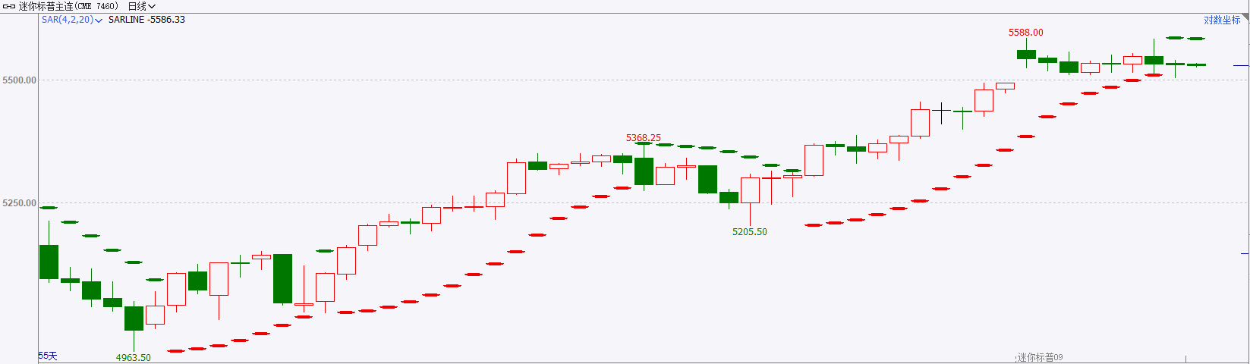

资料来源：wind、瑞达国际

**富时中国A50**

截至7月1日，富时中国A50指数上涨0.34%至12118.93点；截至7月2日，新交所富时A50期指主力合约收涨0.1%至11929点。6月份，国内官方制造业PMI为49.5%，与上月持平，制造业景气度基本稳定，但仍处于荣枯线下。目前，市场关注15日至18日召开三中全会，根据此前政治局会议的定调，本次三中全会有望针对全面深化改革出台进一步的政策，市场或提前消化政策利好。策略上，建议逢低做多为主。

图4：富时中国A50走势图

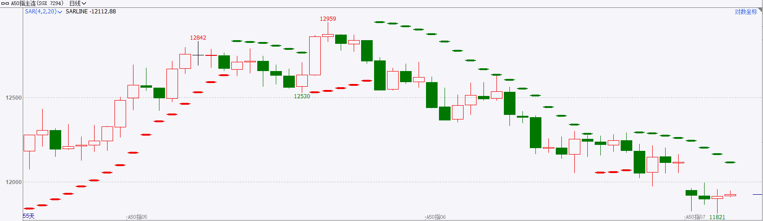

资料来源：wind、瑞达国际

**铜**

隔夜COMEX铜震荡走强，报收4.418美元/磅，涨跌幅+0.59%。国际方面，美国6月ISM制造业PMI录得48.5，低于预期且为连续第三个月萎缩。国内方面，6月财新中国制造业PMI录得51.8，较5月上升0.1个百分点，连续八个月高于荣枯线，为2021年6月来最高，显示制造业生产经营活动扩张加速。库存方面，截至7月1日，LME铜库存为180050吨，环比-75吨；COMEX铜库存8947短吨，环比-99短吨；SHFE每日仓单251631吨，环比+2008吨。美元指数跳空低开，随后快速拉升至日高，再有所回落，最终收跌0.03%，报105.75。10年期美债收益率升至一个月新高 ，收报4.467%。美国30年期国债收益率涨至6月3日以来最高水平。操作上，建议COMEX铜主力合约轻仓震荡交易，注意交易节奏及风险控制。

图5：铜日线走势图

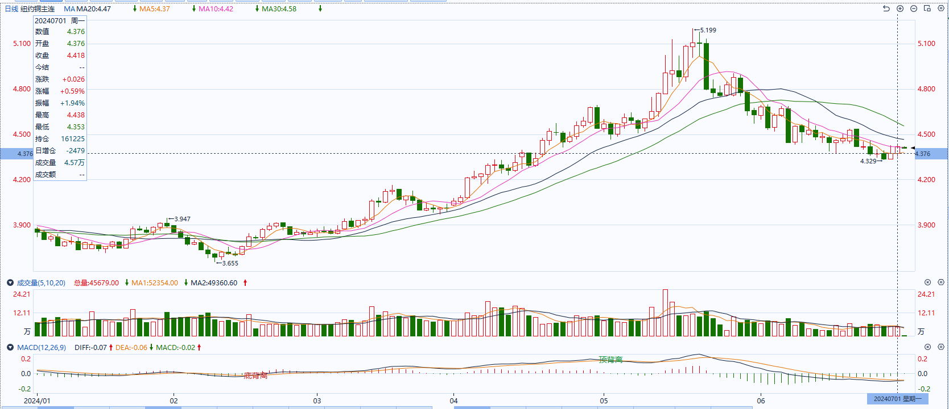

资料来源：同花顺、瑞达国际

**黄金**

昨日欧洲央行行长拉加德表示，欧洲央行还没有足够的证据表明通胀威胁已经过去，这加剧了对欧洲央行官员本月将暂缓降息的预期，整体发言基调偏鹰，或给予欧元一定支撑。经济数据方面，美国6月ISM制造业PMI录得48.5，低于前值及预期并维持于萎缩区间，或侧面反映整体经济需求或有所回落。而欧元区制造业PMI指数则持续萎缩，整体经济表现乏力或有利后继通胀水平持续下降。

外盘持仓方面：截至7月1日，SPDR Gold Trust黄金ETF持仓量为827.61吨，较上一交易日减少1.44吨。

往后看，短期内贵金属在经济走弱及地缘不确定性尚存的情况下或持续得到避险需求支撑。操作上建议，日内观望为主，请投资者注意风险控制。

图6：COMEX黄金日线走势图

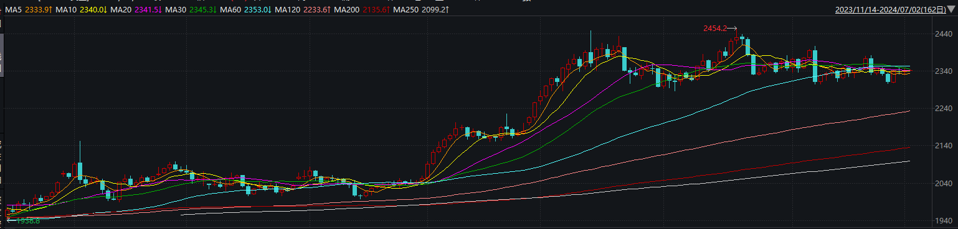

资料来源：wind、瑞达国际

**原油**

国际原油市场上涨，布伦特原油9月期货合约收盘价报86.6美元/桶，涨幅1.9%；美国WTI原油8月期货合约收盘价报83.38元/桶，涨幅2.3%。美国5月PCE物价指数符合预期，市场增加对美联储降息押注，而美联储官员言论仍较鹰派，美元指数小幅回落。欧佩克联盟部长级会议同意将自愿减产措施延长至9月底，将集体性减产措施延长至2025年结束；乌克兰频繁袭击俄罗斯能源设施，以色列与黎巴嫩真主党冲突升级，地缘局势动荡加剧供应风险；调查预计美国原油及成品油库存减少，市场预期北半球夏季驾车季节需求将上升，短线原油期价呈现宽幅震荡。技术上，SC2408合约考验10日均线支撑，上方测试640区域压力，短线呈现震荡回升走势。操作上，建议短线交易为主。

图7：原油（WTI）走势图

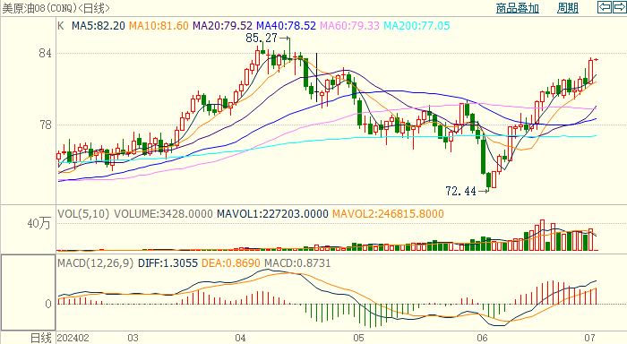

资料来源：wind、瑞达国际

**ICE****棉花**

洲际交易所(ICE)棉花期货周一收高，因交易商在独立日假日前回补空头头寸。交投最活跃的ICE 12月期棉收涨0.41美分或0.56%，结算价报73.10美分/磅。据美国农业部(USDA)报告显示，2024年6月14-20日，2023/24年度美国陆地棉出口签约量20566吨，较前周下降52%，较前4周平均水平下降50%；2023/24年度美国陆地棉出口装运量32007吨，较前周下降29%，较前4周平均水平下降21%。当周美国棉花出口签约及装运均减少，出口数据相对疲弱，利空棉市。美棉主力价格关注上方压力80.0美分/磅，下方支撑66.0美分/磅。建议12月 ICE 期棉短期观望。

图8：ICE棉花期货主力合约日走势图

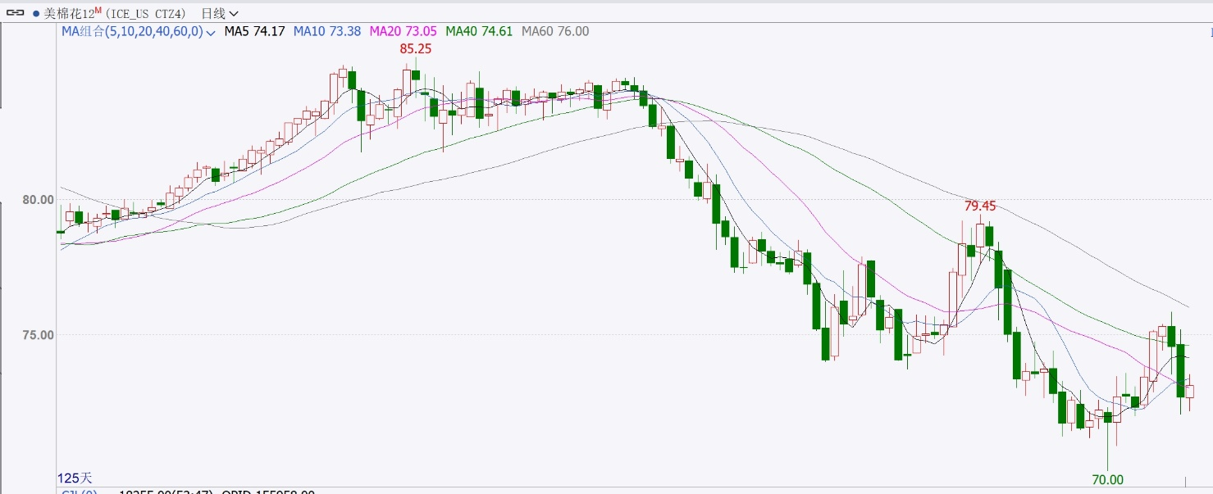

资料来源：wind、瑞达国际

**ICE原糖**

洲际期货交易所（ICE）原糖期货周一收跌，因7月原糖合约到期交割规模较大。交投最活跃的ICE 10月原糖期货合约收盘收跌0.07美分或0.3%，结算价每磅20.23美分。巴西5月下半月产糖量为270万吨，低于市场预期，对原糖价格有所支撑。巴西航运机构Williams发布的数据显示，截至6月26日当周巴西港口等待装运食糖的船只数量为99艘，此前一周为84艘。港口等待装运的食糖数量为437.63万吨，此前一周为352.39万吨。当周等待装运出口的食糖船只数量增加，部分港口恢复运输，可出口转运增加。另外，市场焦点转向巴西糖产量及7月原糖合约本周到期。美糖主力价格关注上方压力20.90美分/磅，下方支撑19.9美分/磅。建议10月 ICE 期糖短期观望。

图9：ICE原糖期货主力合约日走势图

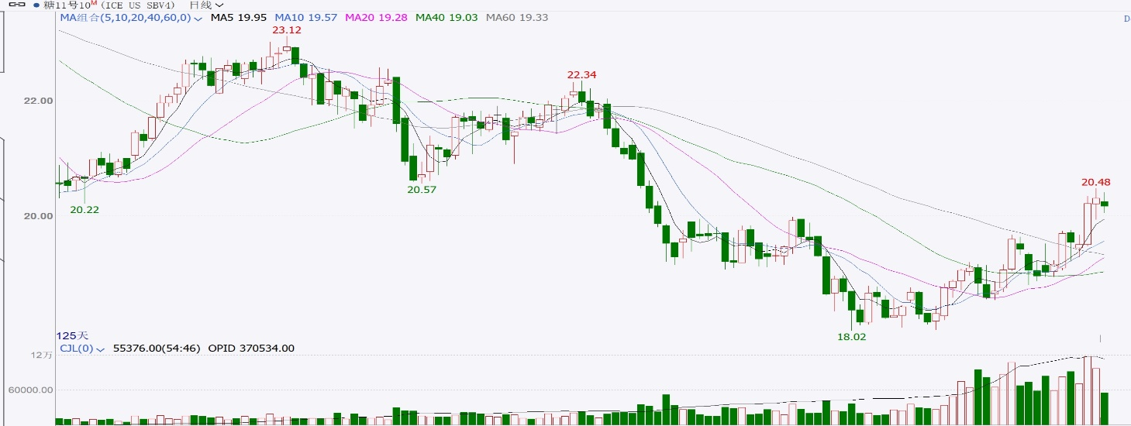

资料来源：wind、瑞达国际

△ 免责声明

此报告由瑞达国际所编制。本报告采用之资料及意见均相信可靠及准确，但本公司并不对各分析或有关资料之可靠性及准确性作出全面性保证。本报告只供客户或读者作参考之用，客户或读者不应完全依靠本报告内容作为投资准则。

本报告之资料及意见如有任何更改，恕不另行通知。本报告并非及并无意图构成任何作价或招揽进行买卖本报告 提及的商品。本公司不会对任何因依靠本报告作出任何买卖而引致之任何损失承担任何责任。



24小时客服电话： 00852 - 25342000/86 - 13603059885

24小时传真电话： 00852 - 25632368

客服邮箱： cs@ruida- int . com

客服QQ： 203195058/2938472186

网址：www. ruida- int . com

地址: 香港湾仔菲林明道8号大同大厦17楼05 - 06室